成都睿智化学研究有限公司2017校园招聘

宣讲会时间：2016年10月20日上午10:00~12:00
宣讲会地址：四川大学望江校区——化学院321报告厅
宣讲会流程：10月20日上午：宣讲 （1.5小时）→ 现场答疑（10分钟）→ 现场笔试（20分钟）
10月20日下午：现场面试 下午14:00~18:00（场地待定）

宣讲会时间：2016年11月10日上午10:00~12:00
宣讲会地址：四川大学望江校区华西东园——逸夫楼报告厅
宣讲会流程：11月10日上午：宣讲 （1.5小时）→ 现场答疑（10分钟）→ 现场笔试（20分钟）
11月10日下午：现场面试 下午14:00~18:00（场地待定）

携带资料：应聘的本科毕业生请携带个人简历（简历含一寸彩色免冠照片）和成绩单
应聘的硕士或博士毕业生请携带个人简历（简历含一寸彩色免冠照片）和毕业设计介绍

注：应聘上海睿智化学的毕业生请在个人简历首页和笔试试卷上注明：“意向：上海”，通过现场笔试和面试后将由上海总部直接发放Offer。

成都睿智化学研究有限公司2017年度招聘职位及职位要求如下：
有机合成研究员 30人 工作地点：成都
1. 有机化学、药物化学、应用化学和等相关化学专业；
2. 本科学历；
3. 熟悉有机合成、药物研发，有实验室工作经验优先；
4. 有上进心，责任心，具有团队合作精神、敬业精神和创新精神

高级有机合成研究员 50人 工作地点：成都
1. 有机化学、药物化学和应用化学等相关化学专业；
2. 硕士或博士学历；
3. 熟悉有机合成、药物研发，有实验室工作经验优先；
4．能独立进行多步有机合成的实验工作。
5. 有上进心，责任心，具有团队合作精神、敬业精神和创新精神
（硕士或博士学历请附上毕业设计科目介绍）

分析研究员 3人 工作地点：成都
1. 分析化学、药物分析、药学等相关专业；本科及其以上学历；
2. 熟悉药物研发、仪器分析和药物分析，有分析化学和药物分析的理论基础，有分析仪器操作经验先；
3. 具有细心、耐心和恒心，具有逻辑推理能力，能对实验结果进行良好的分析和判断；
4. 有上进心，责任心，具有团队合作精神、敬业精神和创新精神。

公司人力资源部联系方式：
公司地址：成都市高新区科园南路88号天府生命科技园B3研发大楼三楼 邮编：610041
联系电话：028-62350019 联系人：王珊 女士
招聘邮箱：zhaopin@chempartner.cn 公司网址：www.shangpharma.com

成都睿智化学研究有限公司简介

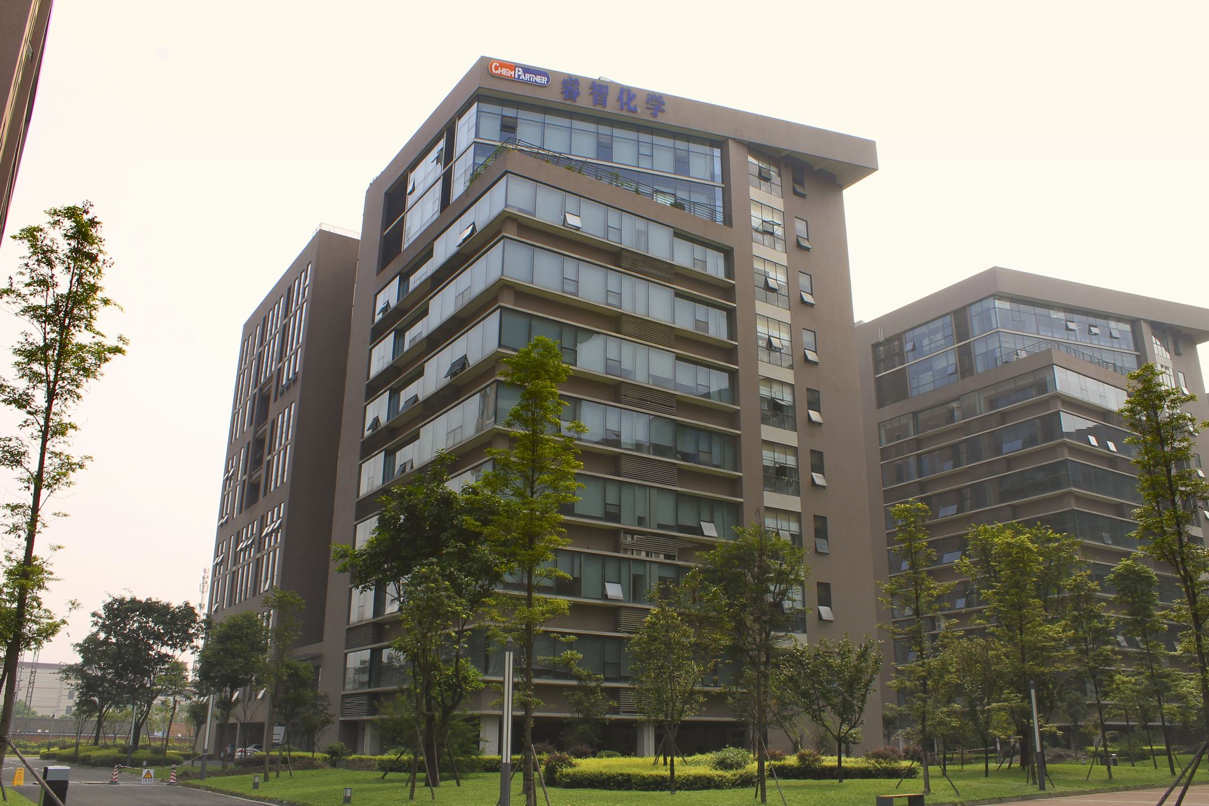
成都睿智化学研究有限公司（原凯惠医药发展（成都）有限公司；以下简称：成都睿智）坐落于成都高新区天府生命科技园，于2006年3月成立，是中国最大的生物医药研发外包公司之一的尚华医药研发服务集团在西部地区的唯一投资重心和研发基地。公司的业务领域涵盖化学、生物、医药，以国内外制药企业的需要为服务目标。尚华医药研发服务集团（ShangPharma）作为国际一流医药服务企业，在上海成功投资建立了上海睿智化学和上海开拓者化学两家龙头公司。投资总额超过5000万美金，已与全球最大20家跨国生物医药公司中的18家建立了卓有成效的合作。做为尚华医药服务集团第二研发创新基地的成都睿智将借鉴尚华医药服务集团在上海的成功经验，并结合成都的具体实际情况，探索出一条适合成都高新机制，推动自主创新研发外包产业的发展道路。在研发实力和业务拓展的规模和速度上，成都睿智均位列西部地区医药研发企业之领先地位。
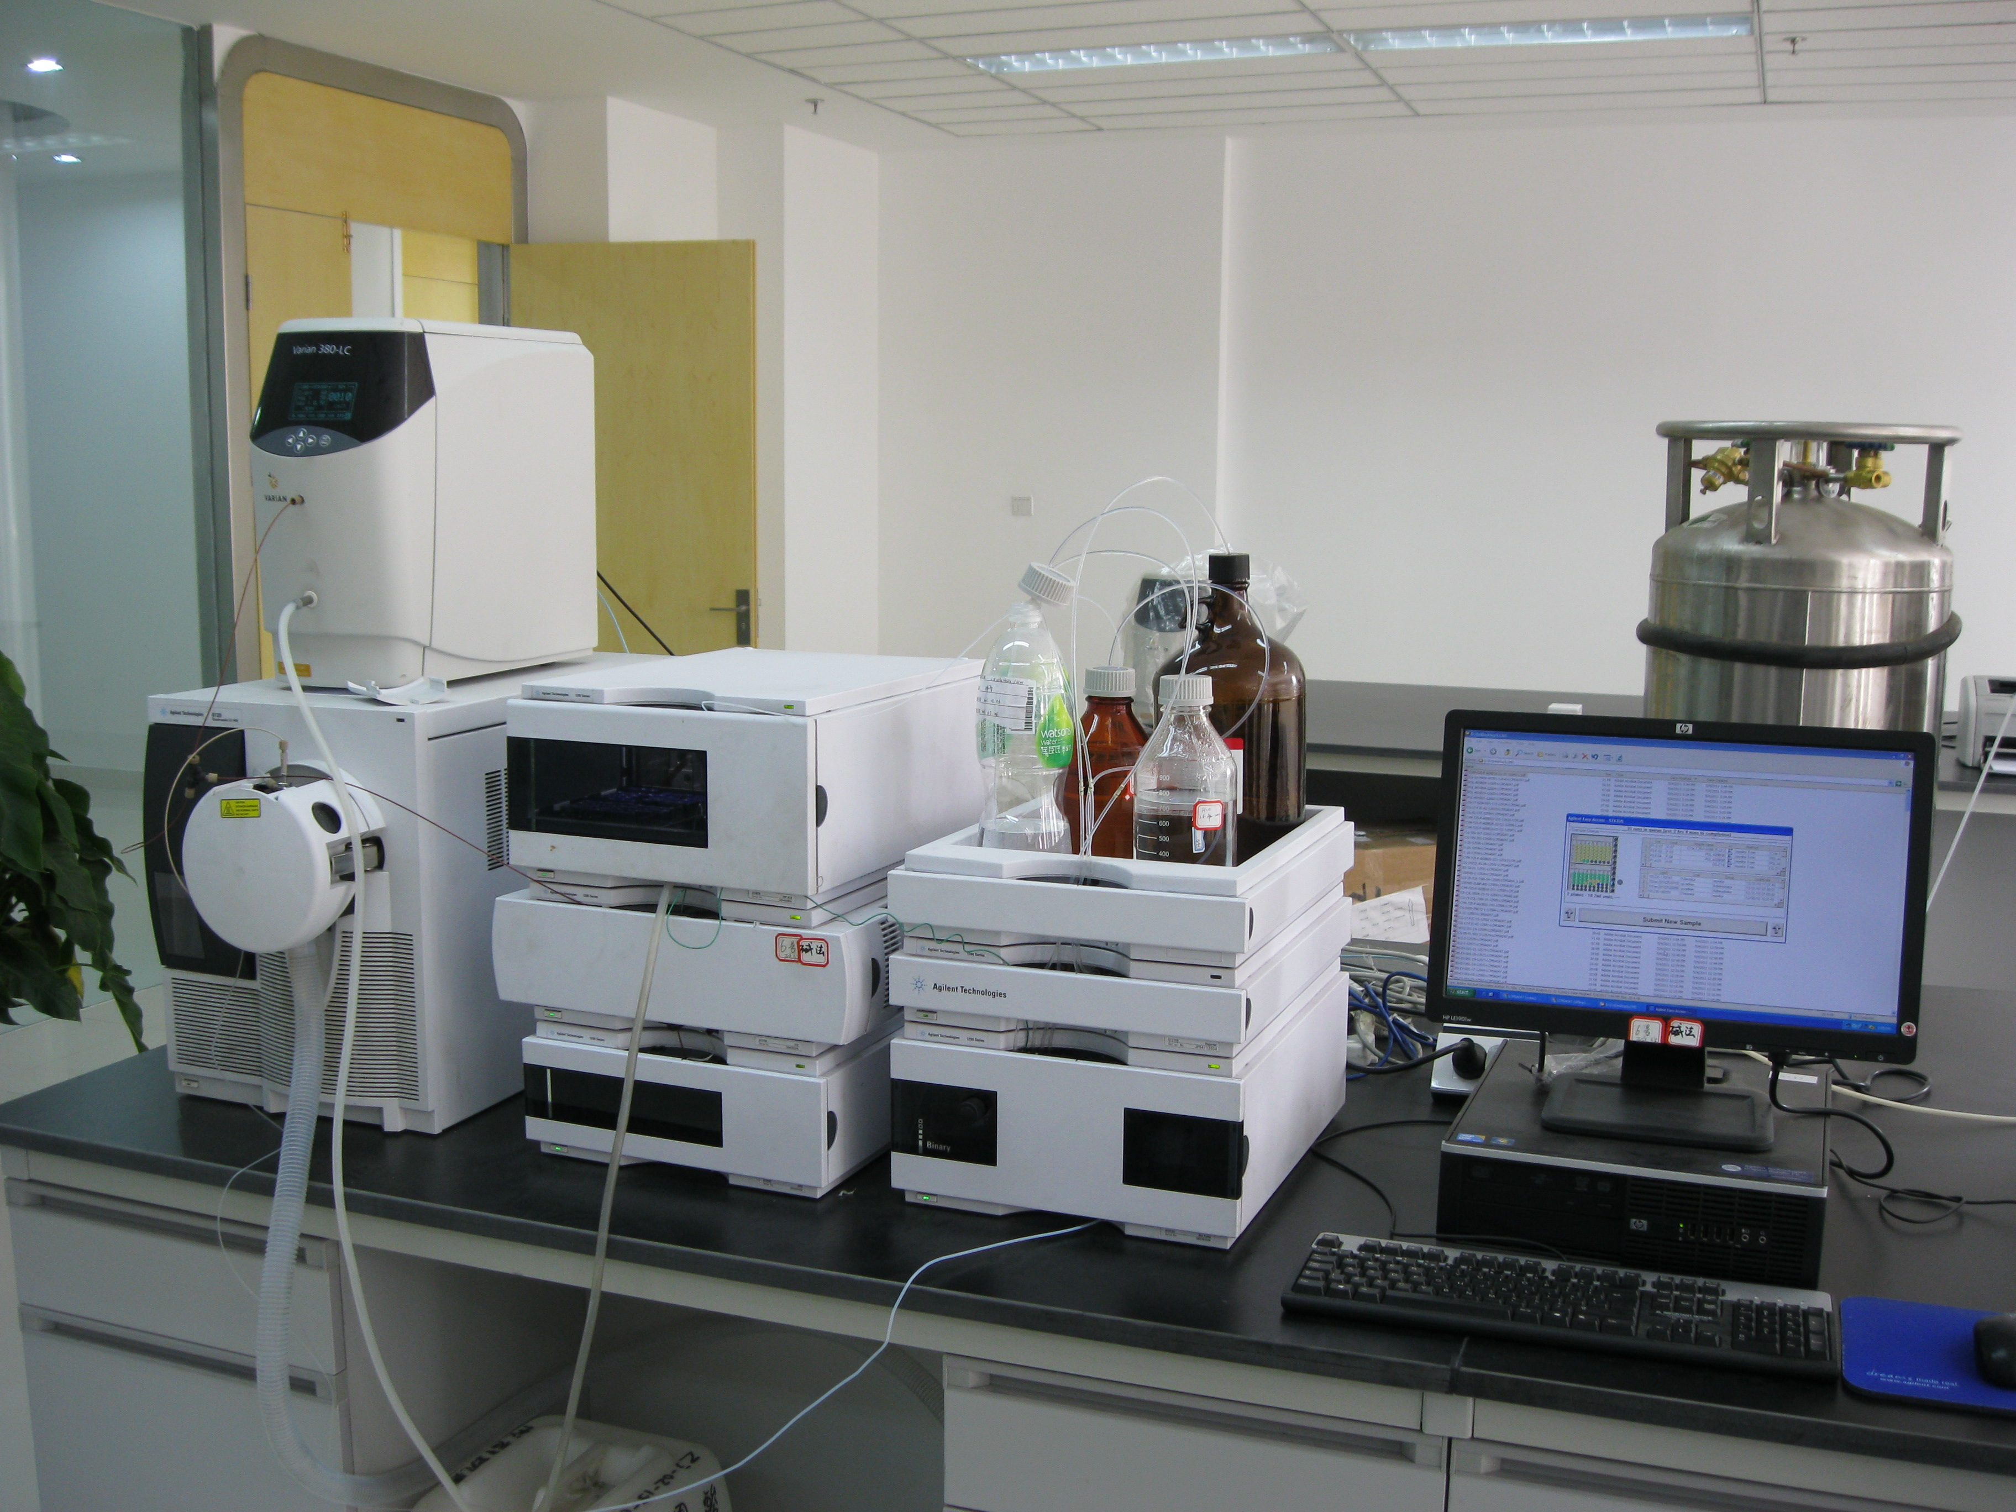
成都睿智成立8年多以来，得到了集团公司在资金、技术、运营管理、海外市场和人力资源等各层面全方位的鼎力支持，充分发挥成都市高新区的地域和政策资源优势，打造自身软硬件核心竞争力为企业经营发展之本，现已配备了先进的科学仪器和达到国际标准的现代化实验室，建立起了国内一流的研发平台和符合国际规范的研究管理体系及全面的文献检索系统。公司于2011年4月份迁入天府生命科技园7000平米研发大楼，拥有与高新区政府联合创办的生物医药分析测试公共技术服务平台1400平方米。
为了更好地适应生物医药产业的高速发展，公司还将进一步扩大规模，同时将从美国、德国和香港等地继续引进多位具有丰富海外工作经验的留学人员。组建的科研队伍及管理队伍中博士比例将达到20％，硕士比例超过50％。
成都睿智目前为“高新技术企业”，先后获得“技术先进行服务企业”和“中国百家最具成长性企业” 等荣誉资质；2012年分别获得四川省和成都市的“顶尖创新创业团队计划”， 成都睿智也是四川省百人计划人才人数最多的企业之一；并在与成都市科技局生物医药处共同组织成立的“成都市生物医药服务外包产业联盟”中担任联盟理事长单位。

科技含量高、行业成长性强、综合资源优势、强大的集团支持和品牌影响力，是成都睿智持续发展的坚实根基。
面对21世纪生物医药产业蓬勃发展的势头，公司将抓住发展机遇，加大发展机遇，加大投资力度，吸纳优秀人才，创造更加辉煌的明天。

“以事业环境吸引人才、以待遇发展留住人才”
公司一直致力于运用国际先进的管理理念，探索一条适合中国国情的高科技企业发展之路。“以事业环境吸引人才、以待遇发展留住人才”是我们一贯坚持的人才培养策略。我们的人才培养策略包括人性化的企业文化建设、全面的培训计划、有竞争力的薪酬制度以及完善的福利体系。

人性化的企业文化建设
企业文化是公司凝聚员工向心力的重要因素。公司倡导并力行企业核心价值观，形成了科研人员积极向上的工作氛围；简单和谐的人际关系；工作与生活平衡的工作模式。包括：
● 制度建设
企业愿景：我们执著于成为卓越的、世界一流的药物研发外包服务合作伙伴。
核心价值观：万事皆可为；客户为中心；以人为本；团队合作；开拓创新。
● 团队建设
员工俱乐部：篮球、足球、羽毛球、乒乓球、摄影、健身、卡拉OK和棋牌等俱乐部
企业文化建设委员会
● 社会责任
员工爱心基金会
员工志愿者组织

全面的培训计划
在人才的培养上，公司始终坚持以人为中心的培养理念。因人而异的帮助员工制定个人职业生涯发展规划，建立了一整套全面的培训体系，包括：
- 新员工培训周
- 新员工工作导师制
- 员工晋升管理培训
- 英语培训
- 工程硕士学费资助
- 定期海内外学术交流

有竞争力的薪酬制度
薪酬制度是人才培养策略的重要环节，也是我们强化科学管理、保持公司竞争力、增强团队凝聚力、塑造企业文化的重要基石。我们的薪酬制度包括:
- 基本工资
- 绩效奖金
- 年度普调薪资
- 年度职位晋级的加薪计划
- 项目特别奖励

优厚的福利待遇
员工是公司财富的创造者。公司为员工提供各项福利，并根据公司的发展不断丰富福利内容：
- 完善的员工社会保险和住房公积金。包括养老保险、医疗保险、失业保险、工伤保险、生育保险、意外商业险和住房公积金等
- 员工带薪休假
- 员工职业健康体检
- 员工工作早餐、午餐补贴和免费加班晚餐
- 员工公交补贴
- 外地新员工过渡住房补贴
- 员工团队活动，如拓展培训和旅游等
- 其他人性化的福利关怀
- 海外培训（优秀者）

